تقرير التسليم النهائي
الطلبات 6 - 10
High-Performance E-Commerce Backend Engine
البند | القيمة
اسم المشروع | محرك معالجة عالي الأداء لمنظومة تجارة إلكترونية
نطاق التقرير | المتطلبات غير الوظيفية 6 إلى 10
التقنيات الأساسية | .NET Web API, Redis, EF Core, SQL Server LocalDB, JMeter
نوع الأدلة | Swagger Screenshots + JMeter Reports + Charts + Design Diagrams
الحالة النهائية | تم تنفيذ المتطلبات مع إثباتات قبل/بعد وقياسات رقمية
هذا التقرير لا يكتفي بسرد ما تم تنفيذه، بل يشرح المشكلة الهندسية، الحلول البديلة التي تم رفضها، سبب اختيار التقنية النهائية، الصعوبات التي واجهتنا، وطريقة التحقق بالأرقام والصور.

فهرس المحتويات
• ملخص تنفيذي للطلبات 6 إلى 10
• المنهجية العامة في التصميم والاختبار
Requirement 06 - Distributed Caching using Redis •
Requirement 07 - Real Database Optimistic Locking •
Requirement 08 - Real Database ACID Transaction •
Requirement 09 - Stress Testing with 100 Concurrent Users •
Requirement 10 - Bottleneck Analysis & Benchmarking •
• مصفوفة الأدلة النهائية والصور المستخدمة
• خطة إعادة الاختبار من Swagger و JMeter
• الخلاصة النهائية

.1 الملخص التنفيذي
يغطي هذا التقرير الجزء الثاني من مشروع مادة البرمجة المتوازية، وتحديدًا المتطلبات من 6 إلى 10. الهدف في هذه المرحلة لم يكن إضافة واجهات أو صفحات، بل إثبات أن النظام قادر على العمل تحت ضغط عالٍ مع تقليل زمن الاستجابة، حماية الموارد المشتركة، وضمان سلامة المعاملات.
اعتمدنا على تصميم قابل للقياس: كل متطلب له endpoint واضح في Swagger، وملفات JMeter عند الحاجة، وصور إثبات تظهر النتائج الرقمية. كما تم الحفاظ على بعض النسخ القديمة من الـ endpoints لأنها مفيدة في شرح المشكلة قبل التحسين، بينما تم اعتماد النسخ الأقوى كإثبات نهائي للطلبات 7 و8.
المتطلب | الحل النهائي المعتمد | دليل النجاح الأساسي
06 - Caching | Redis عبر IDistributedCache ونمط Cache-Aside | Cache hits واضحة، Redis configured، ونتائج قبل/بعد
07 - Concurrency Control | SQL Server RowVersion + EF Core Optimistic Locking | 10 مستخدمين على مخزون 5، النجاح 5 فقط، finalStock = 0
08 - ACID Transaction | EF Core Database Transaction + Serializable Isolation | Rollback حقيقي عند الفشل وCommit كامل عند النجاح
09 - Stress Testing | JMeter + endpoint داخلي لـ 100 مستخدم | 1101 samples، Error = 0.00%، Throughput = 88.8/sec
10 - Benchmarking | Benchmark داخلي قبل/بعد + تحديد Bottleneck | قبل 5897ms، بعد 879ms، تحسن 85.1%
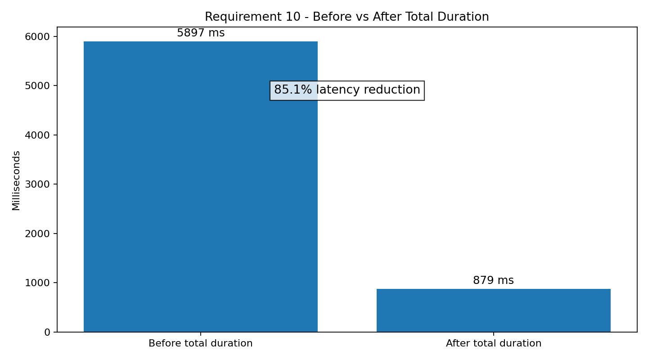
مخطط ملخص: مقارنة زمن التنفيذ الكلي قبل وبعد التحسين في الطلب 10.

.2 المنهجية العامة في التصميم والاختبار
تم اعتماد مبدأين أساسيين في التنفيذ: الأول هو فصل المسؤوليات بين Endpoints و Services و Models/Entities، والثاني هو توفير دليل قابل للتشغيل لكل متطلب. لذلك تظهر في Swagger endpoints مباشرة للاختبار، وتوجد ملفات JMeter للضغط الخارجي، كما توجد وثائق Markdown داخل مجلد Docs لكل متطلب.

2.1 لماذا اعتمدنا Swagger و JMeter معًا؟
Swagger مناسب لإثبات السيناريوهات الوظيفية والمنطقية بشكل واضح أمام الدكتور: reset ثم before/after ثم قراءة metrics. أما JMeter فهو مناسب لإثبات الضغط الحقيقي من خارج التطبيق، خصوصًا في الطلب 9 حيث يجب إظهار 100 مستخدم متزامن وأرقام مثل Error %, Throughput, Average, Max.

2.2 البنية العامة للأدلة
نوع الدليل | استخدامه في التقرير
Swagger screenshots | إثبات صحة السلوك النهائي لكل endpoint
JMeter Summary/Aggregate | إثبات الضغط، عدد العينات، نسبة الأخطاء، والـ throughput
Charts/SVG | تقديم بصري واضح للموارد والاختناقات
Docs داخل المشروع | شرح التصميم، الملفات، والسبب الهندسي وراء كل حل
Migrations و SQL LocalDB | إثبات أن الطلبين 7 و8 ليسا simulation فقط، بل يعتمدان على قاعدة بيانات حقيقية

Requirement 06 - Distributed Caching Strategy .3
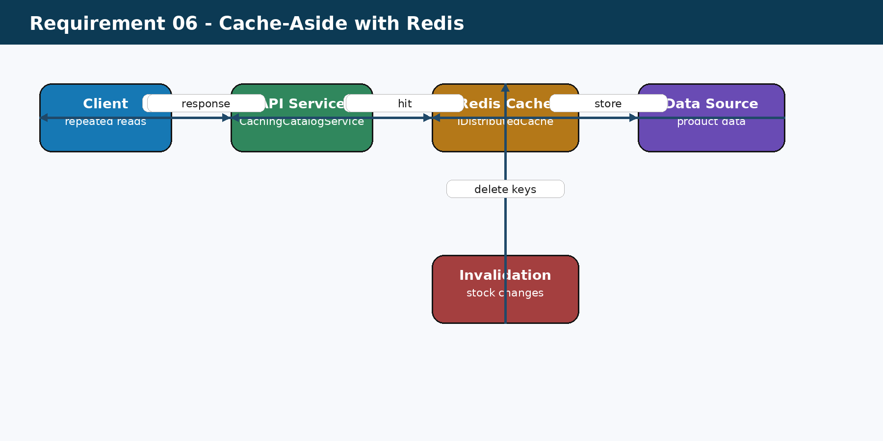
مخطط معماري: نمط Cache-Aside مع Redis و IDistributedCache.

3.1 المشكلة الهندسية
في نظام التجارة الإلكترونية تتكرر عمليات قراءة نفس البيانات بشكل كبير: تفاصيل المنتج، المنتجات الأكثر طلبًا، ولقطات المخزون السريعة. بدون Cache كل هذه الطلبات تضغط على مصدر البيانات، حتى لو كانت النتيجة نفسها مطلوبة مئات المرات خلال ثوانٍ قليلة.
المشكلة ليست فقط في زمن الاستجابة، بل في قابلية التوسع. قاعدة البيانات يجب أن تُستخدم للبيانات التي تحتاج دقة وكتابة، لا أن تتحول إلى نقطة اختناق بسبب قراءات مكررة قابلة للتخزين المؤقت.

3.2 لماذا اخترنا Redis و Cache-Aside؟
الخيار | لماذا لم يكن كافيًا؟ | القرار
بدون Cache | بسيط لكنه يكرر الاستعلامات ويزيد الضغط | مرفوض
In-Memory Cache | سريع لكنه محلي داخل instance واحدة ولا يناسب توزيع الأحمال | غير كافٍ
CDN | ممتاز للملفات الثابتة، وليس مناسبًا مباشرة لمخزون ومنتجات متغيرة | غير مناسب لهذا المتطلب
Redis Distributed Cache | مشترك بين أكثر من server ويدعم TTL و invalidation | تم اختياره
تم استخدام IDistributedCache بدل ربط الكود مباشرة بمكتبة Redis، لأن ذلك يعطي مرونة: يمكن تشغيل النظام محليًا، ثم استخدام Redis فعليًا بالإعدادات دون تغيير منطق الخدمات.

3.3 طريقة التنفيذ
• تطبيق Cache-Aside: اقرأ من Redis أولًا، وإذا لم توجد القيمة اقرأ من مصدر البيانات ثم خزّن النتيجة.
• تحديد TTL مختلف حسب حساسية البيانات: المنتجات الأكثر طلبًا أطول عمرًا، أما stock snapshot فعمره قصير.
• إضافة invalidation عند تعديل المخزون لتجنب stale data.
• إضافة metrics لعدد cache hits و cache misses و direct database reads.
العنصر المخزن | المفتاح المستخدم | سبب الكاش
Product details | products:details:{productId} | قراءة متكررة لنفس المنتج
Popular products | products:popular:top:{count} | قائمة كثيرة الطلب ولا تتغير بكل عملية
Stock snapshot | inventory:stock:{productId} | قراءة سريعة مع TTL قصير بسبب حساسية المخزون

3.4 المشاكل التي واجهتنا
• التأكد أن Redis يعمل فعليًا وليس مجرد إعدادات داخل appsettings.
• اختيار مدة تخزين مناسبة للمخزون حتى لا نعرض بيانات قديمة.
• الحاجة إلى cache invalidation عند عمليات تؤثر على المنتج أو المخزون.
• الحفاظ على fallback عند عدم توفر Redis أثناء التجربة المحلية.

3.5 نتائج الاختبار
في الاختبار النهائي ظهر أن Redis configured = true وأن provider هو Redis through IDistributedCache. بعد تنفيذ after demo، تم تنفيذ 30 قراءة للمنتجات و10 للمنتجات الشائعة و10 للمخزون. ظهرت hits عالية بعد أول miss لكل مفتاح: productCacheHits = 29، popularProductsCacheHits = 9، stockCacheHits = 9. هذا يثبت أن الطلبات المتكررة لم تعد تضرب مصدر البيانات مباشرة.
المؤشر | القيمة من الاختبار | الدلالة
RedisConfigured | true | Redis مفعّل فعليًا
ProductCacheHits | 29 | أغلب قراءات المنتج جاءت من الكاش
PopularProductsCacheHits | 9 | تخزين قائمة المنتجات الأكثر طلبًا
StockCacheHits | 9 | لقطات المخزون استفادت من TTL قصير
CacheInvalidations | 0 في الاختبار المعروض | لم يحدث تعديل يستدعي حذف الكاش أثناء هذه الجولة
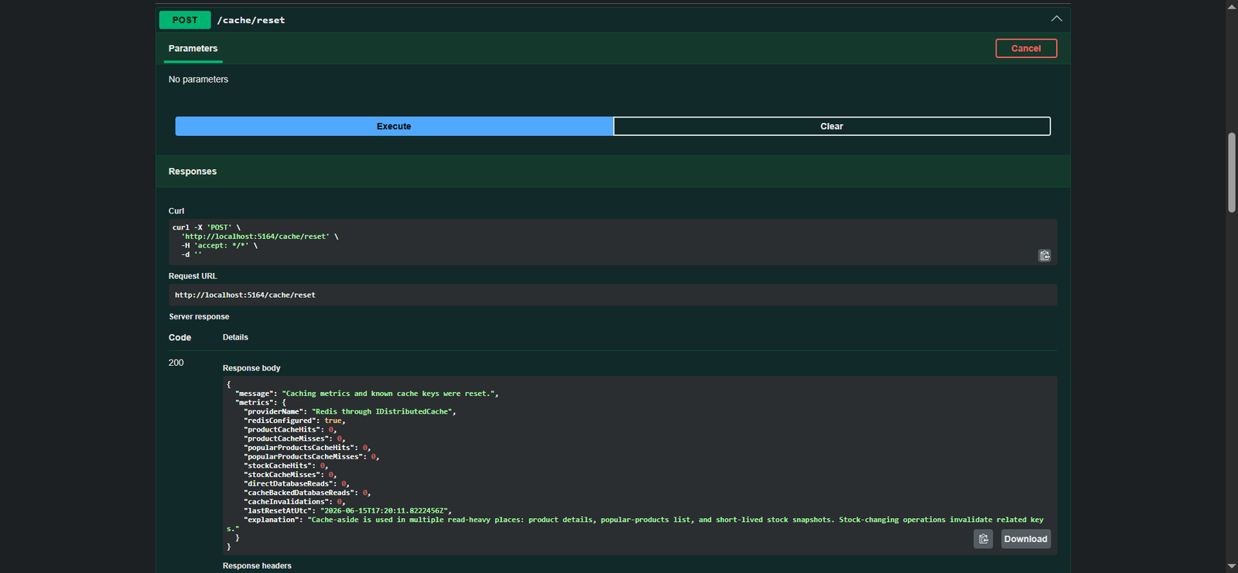
إثبات إعادة ضبط الكاش قبل الاختبار.
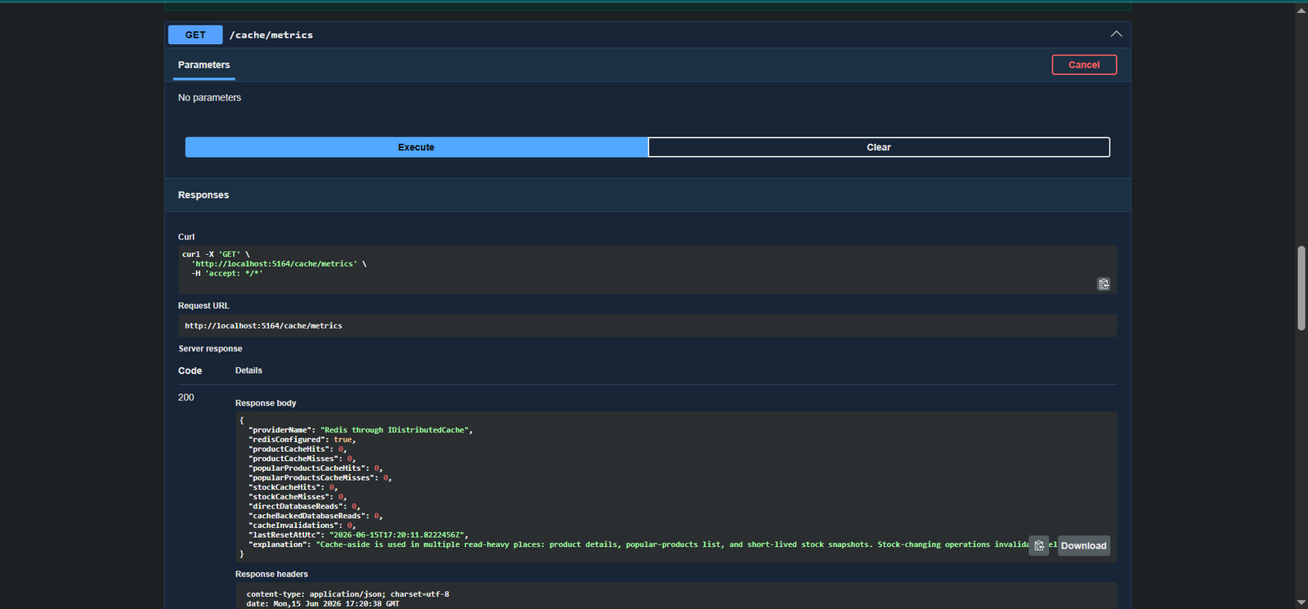
إثبات أن Redis configured وأن metrics بدأت من حالة نظيفة.
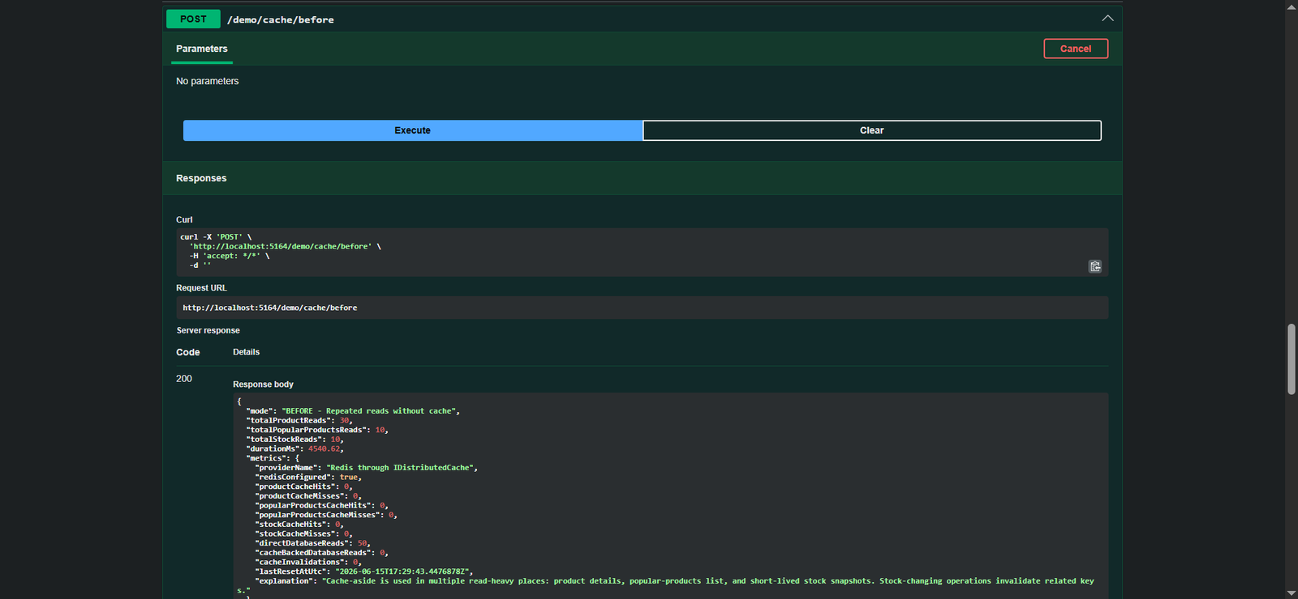
نتيجة قبل التحسين: قراءة مباشرة بدون الاستفادة من الكاش.
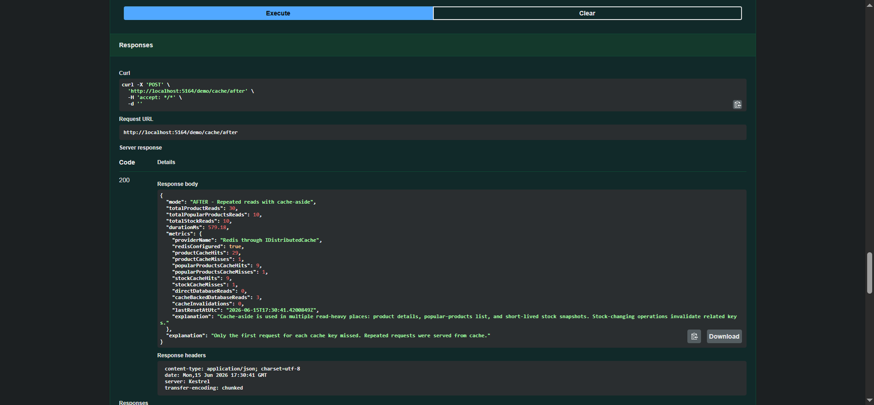
نتيجة after: cache hits واضحة بعد تكرار القراءات.

Requirement 07 - Concurrency Control / Optimistic .4 Locking
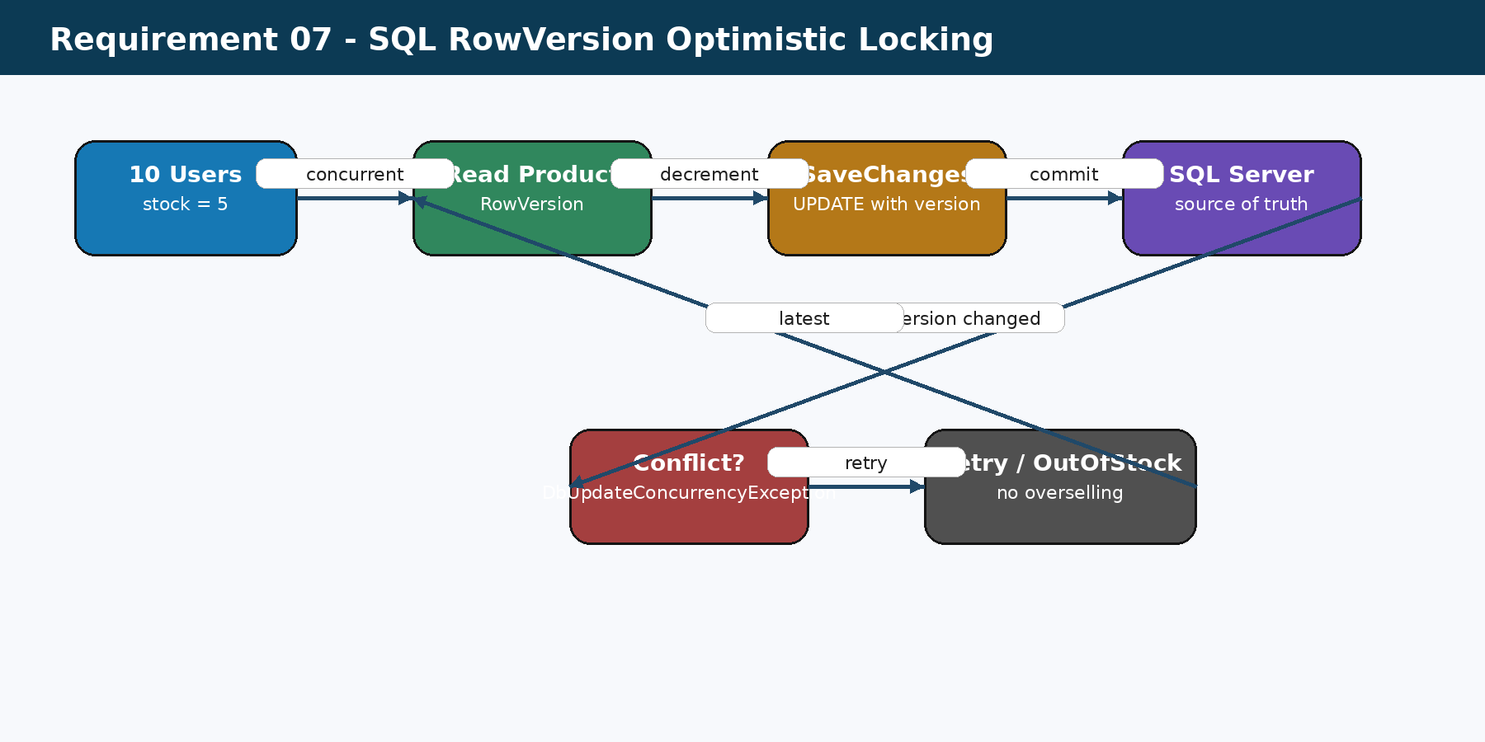
مخطط معماري: آلية Optimistic Locking باستخدام RowVersion في SQL Server.

4.1 المشكلة الهندسية
المخزون مورد مشترك حساس. إذا قرأ 10 مستخدمين نفس كمية المخزون في نفس اللحظة، ثم حاول كل واحد منهم خصم وحدة، قد يحدث overselling إذا لم تكن هناك حماية. في مشروع تجارة إلكترونية هذا خطأ خطير لأنه يعني بيع منتجات غير موجودة فعليًا.

4.2 لماذا لم نكتفِ بالنسخة القديمة Distributed Lock؟
في المشروع توجد نسخة Redis Distributed Lock للكوبونات وعمليات الدفع. هذه مفيدة جدًا كنموذج حماية موارد موزعة، لكنها لا تطابق نص الطلب حرفيًا لأن الدكتور طلب تطبيق Optimistic أو Pessimistic Locking عند تحديث كميات المخزون الحساسة. لذلك أضفنا نسخة أقوى تستخدم قاعدة بيانات حقيقية و RowVersion.

4.3 البدائل التقنية ولماذا اخترنا Optimistic Locking
الحل | المزايا | سبب عدم الاعتماد عليه كحل نهائي
lock محلي في C# | بسيط ويمنع race داخل نفس process | لا يحمي عند وجود أكثر من server
Redis Distributed Lock | مناسب للموارد الموزعة مثل coupon/payment callback | لا يثبت RowVersion أو DB-level inventory concurrency
Pessimistic DB Lock | يحجز الصف ويمنع المنافسة | قد يقلل التوازي ويزيد الانتظار تحت الضغط
Optimistic RowVersion | يكشف التعارض عند الحفظ ويعيد المحاولة | تم اختياره لأنه يثبت حماية مخزون حقيقية مع توازي جيد

4.4 طريقة التنفيذ
• إضافة ProductEntity وفيه RowVersion من نوع byte[].
• تهيئة RowVersion في DbContext باستخدام IsRowVersion().
• تشغيل 10 محاولات شراء متزامنة على stock = 5.
• كل attempt يقرأ النسخة الحالية ويحاول SaveChangesAsync.
• عند تغير النسخة يتم رمي DbUpdateConcurrencyException ثم retry.
• إذا انتهى المخزون يتم إرجاع OutOfStock بدل السماح ببيع زائد.

4.5 المشاكل التي واجهتنا
• النسخة الأولى من الطلب 7 كانت قوية لكنها لا تطابق النص حرفيًا، لذلك أضفنا Real DB Optimistic Locking.
• ظهرت مشكلة LocalDB: instance MSSQLLocalDB غير موجود، وتم حلها بإنشاء وتشغيل instance.
• ظهر تعارض في تسجيل DbContextFactory و DbContext، وتم اعتماد IDbContextFactory لكل محاولة متزامنة.
• تم إنشاء EF Core Migration باسم AddRealDatabaseForReq07Req08 لضمان أن قاعدة البيانات تحتوي RowVersion والجداول المطلوبة.

4.6 نتائج الاختبار
المؤشر | القيمة | الدلالة
InitialStock | 5 | المخزون الابتدائي محدود
ConcurrentUsers | 10 | عدد محاولات الشراء المتزامنة
SuccessCount | 5 | لا يمكن أن يزيد عدد النجاحات عن المخزون
OutOfStockCount | 5 | الطلبات الزائدة فشلت تجاريًا بشكل صحيح
ConflictCount | 35 | EF Core كشف تعارضات حقيقية في RowVersion
FinalStock | 0 | لا يوجد مخزون سالب
InvariantHolds | true | القاعدة الحسابية محققة بالكامل
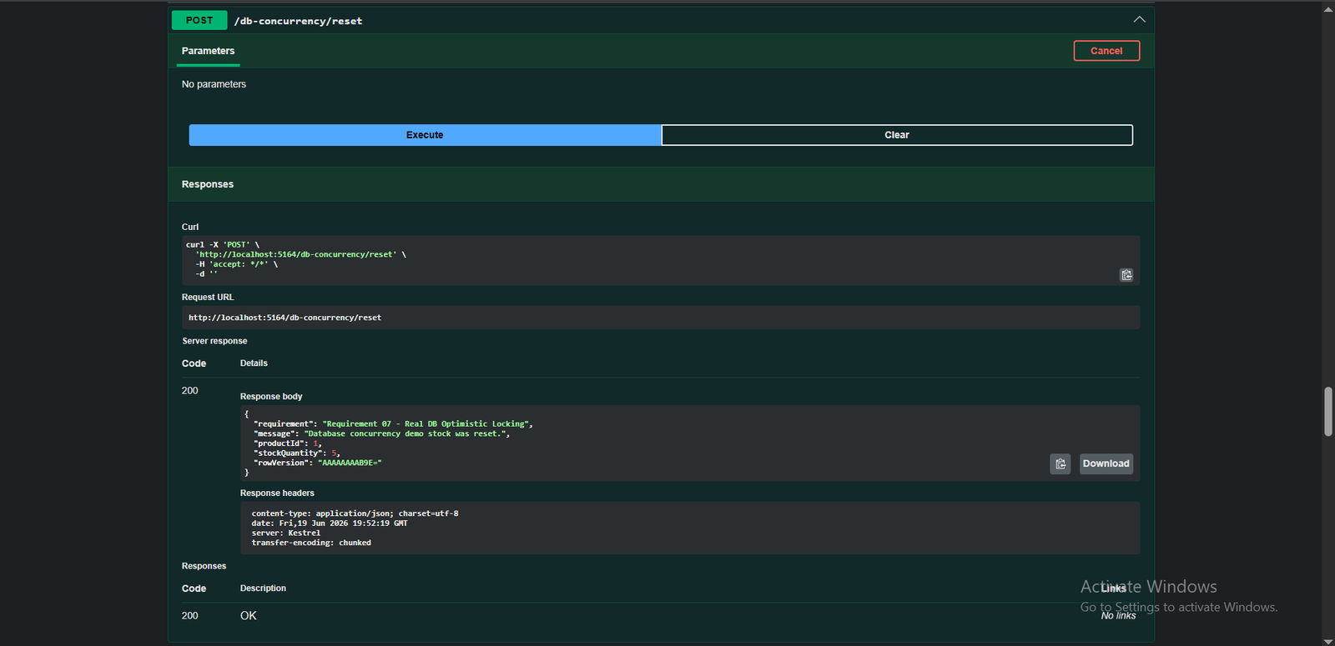
إعادة ضبط مخزون المنتج إلى 5 قبل اختبار optimistic locking.
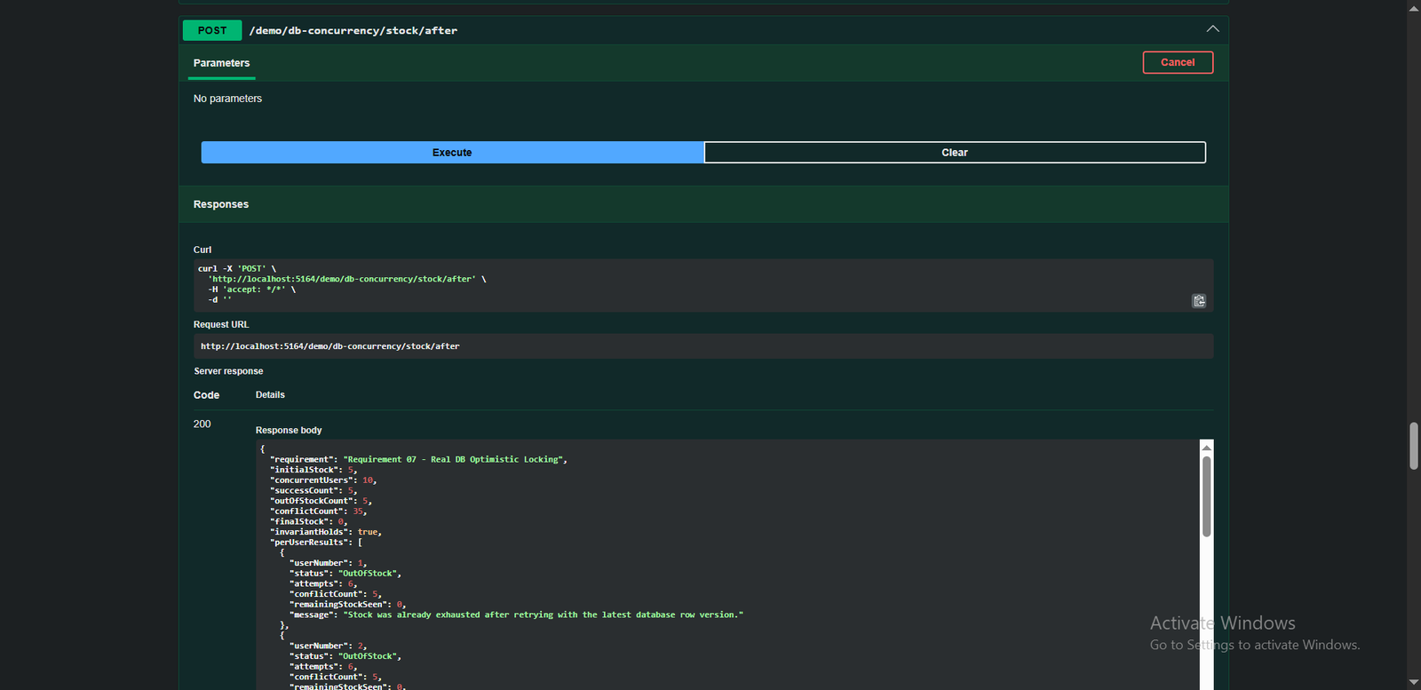
نتيجة Real DB Optimistic Locking: نجاح 5 فقط من أصل 10 ومحافظة على finalStock = 0.
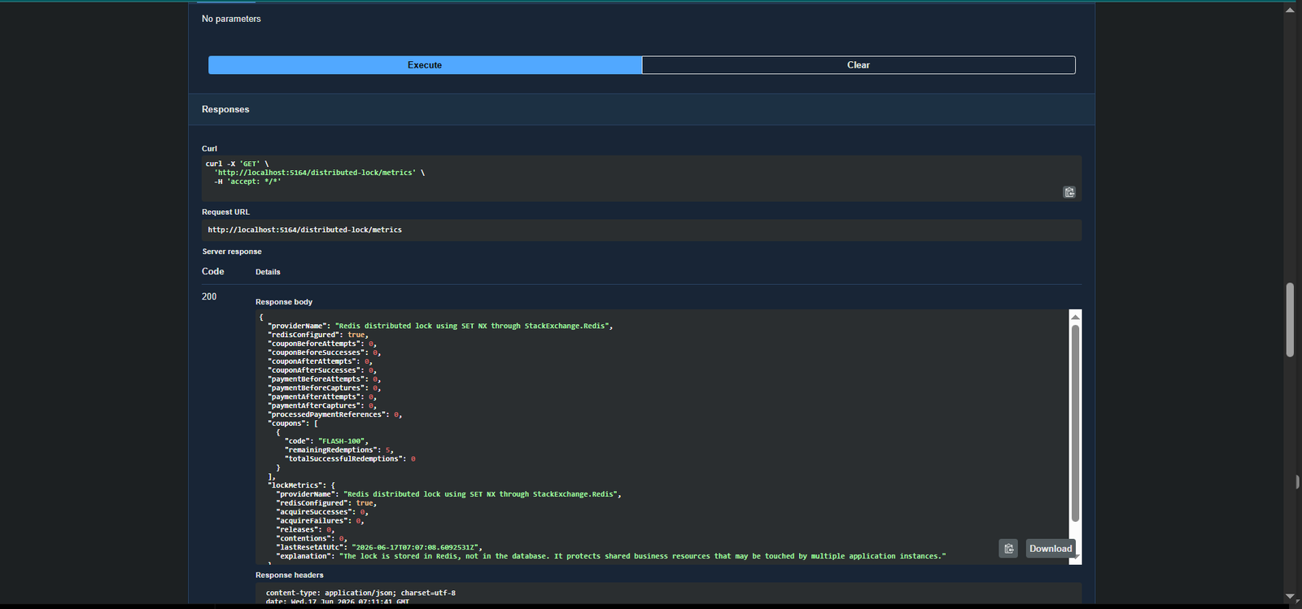
دليل إضافي: metrics للنسخة القديمة من Redis Distributed Lock.
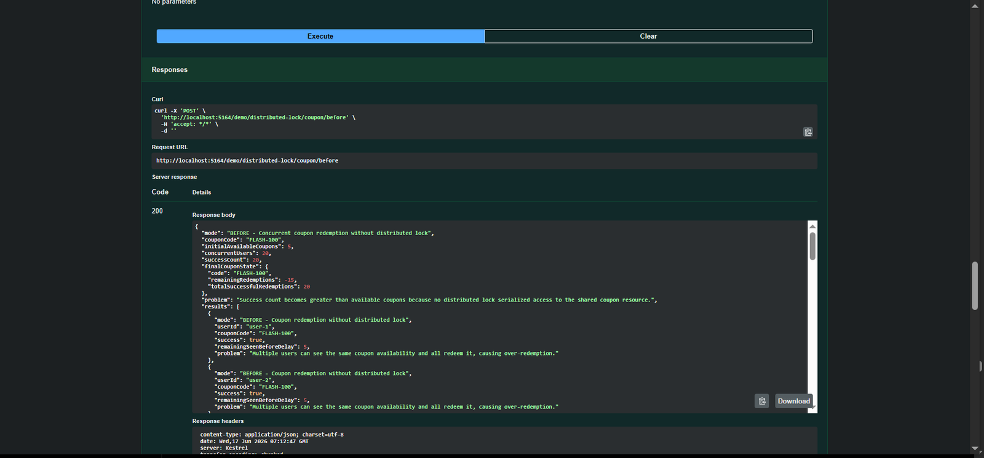
قبل Redis Lock: مشكلة تنافس على كوبون محدود الاستخدام.
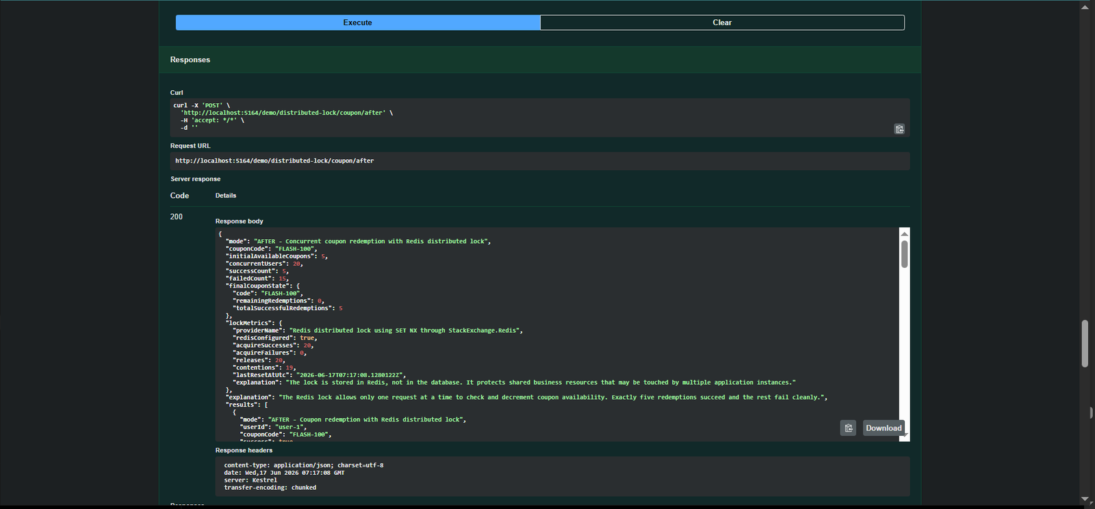
بعد Redis Lock: حماية الكوبون من الاستهلاك الزائد.
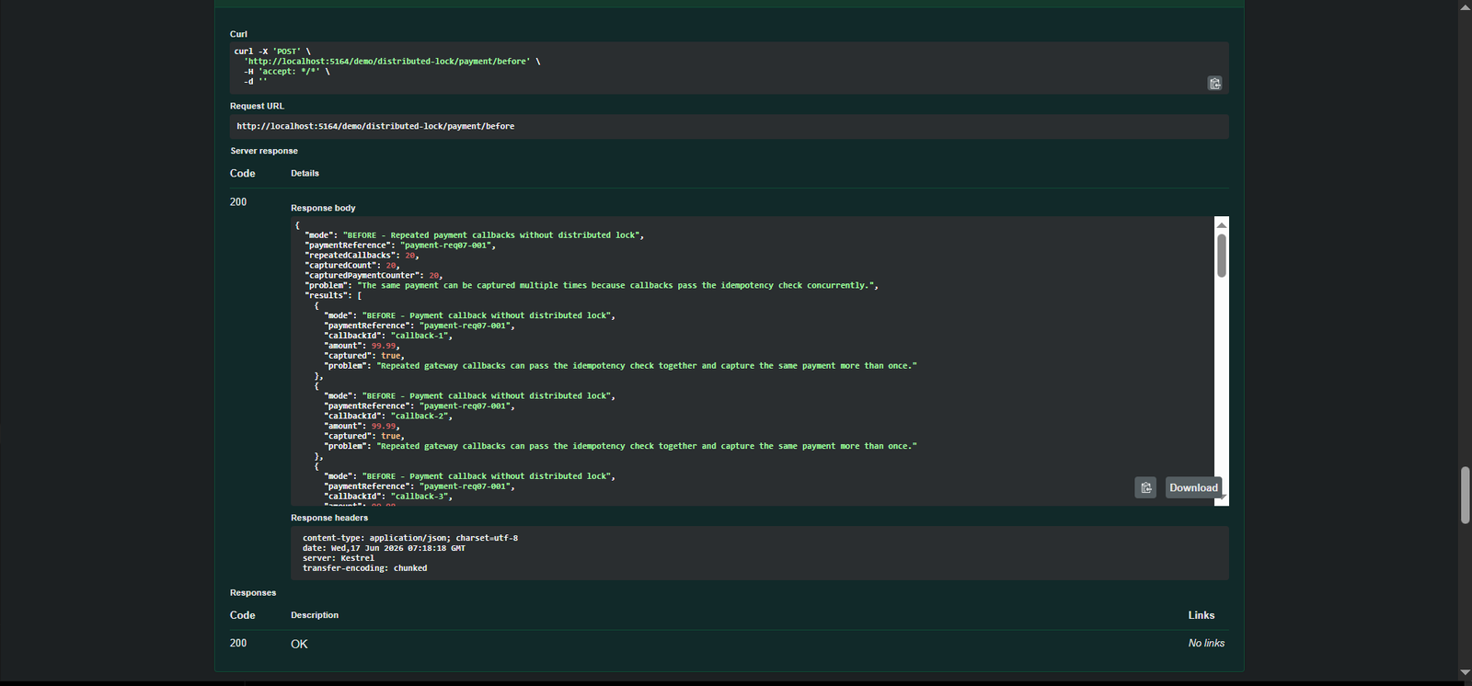
قبل الحماية: احتمال تكرار معالجة payment callback.
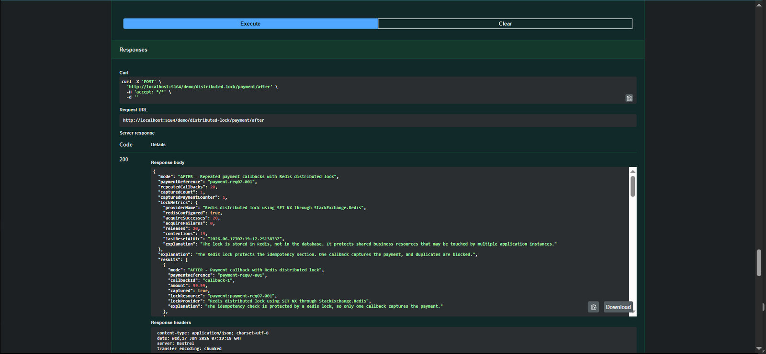
بعد الحماية: منع duplicate payment capture.
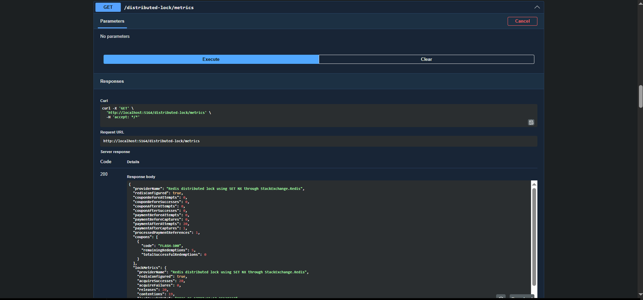
المؤشرات النهائية لسيناريوهات distributed lock كإضافة داعمة.

Requirement 08 - ACID / Transaction Integrity .5
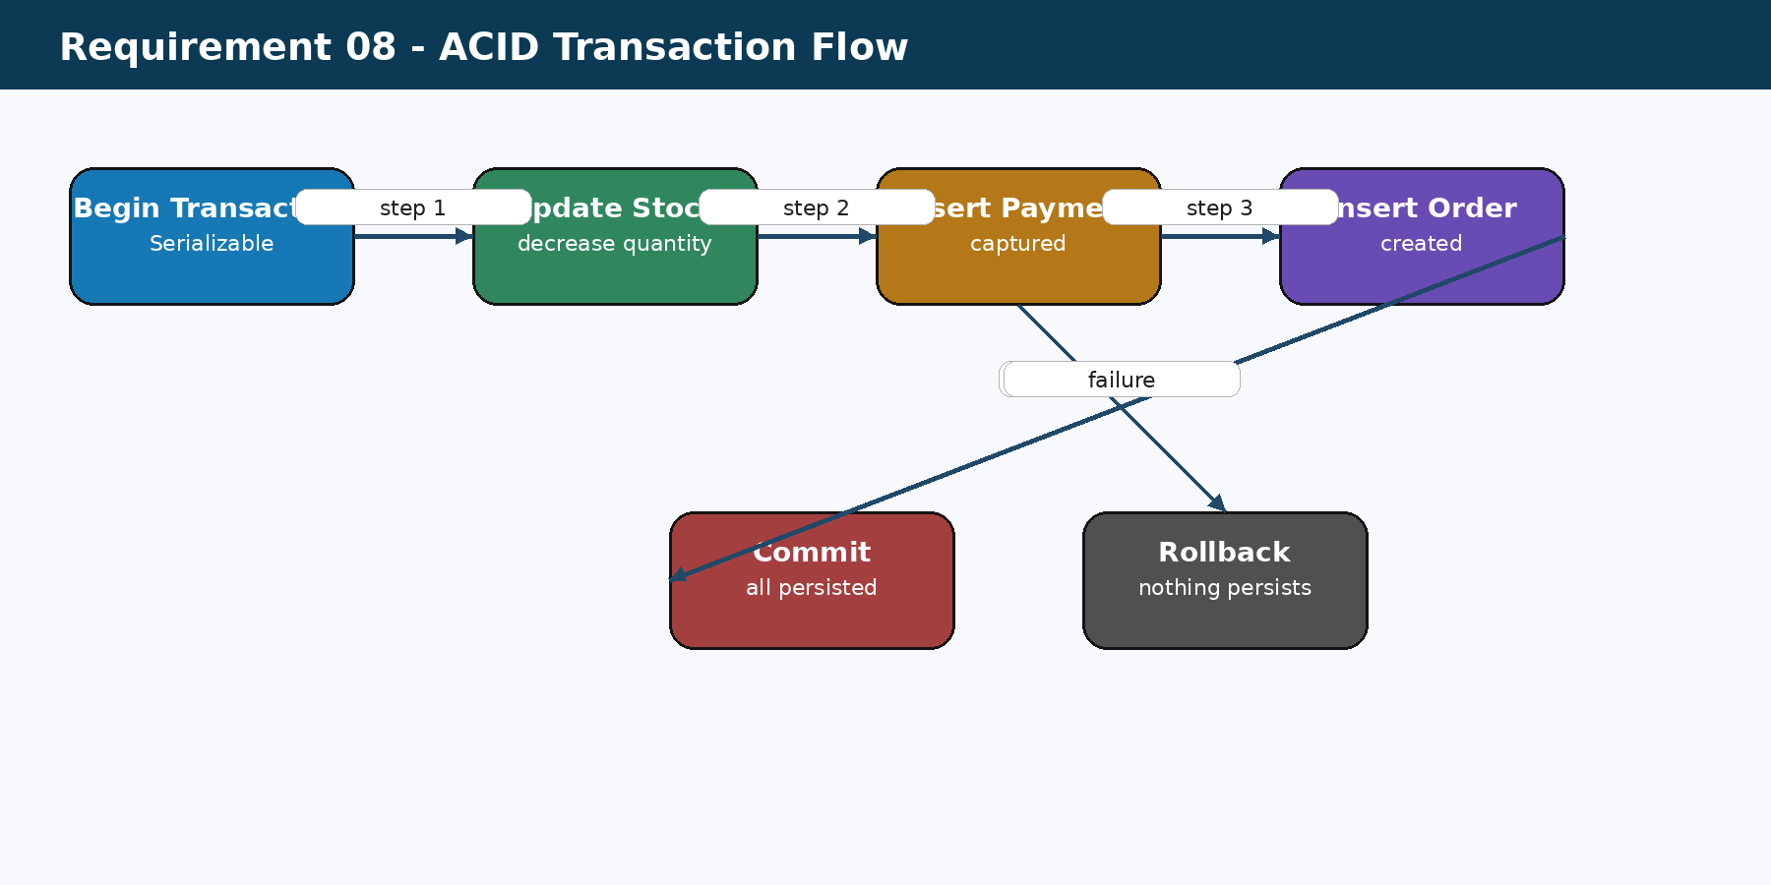
مخطط معماري: transaction حقيقية تجمع stock update و payment و order creation.

5.1 المشكلة الهندسية
عملية checkout ليست خطوة واحدة. هي عملية مركبة: دفع، خصم مخزون، وإنشاء طلب. الخطر أن تنجح خطوة وتفشل أخرى، مثل تسجيل الدفع دون إنشاء الطلب، أو خصم المخزون دون إتمام العملية. هذا يكسر Atomicity و Consistency.

5.2 لماذا احتجنا قاعدة بيانات حقيقية؟
النسخة القديمة كانت مفيدة لشرح فكرة rollback على مستوى التطبيق، لكنها لا تثبت ACID فعلي داخل قاعدة البيانات. لذلك أضفنا تنفيذًا جديدًا باستخدام EF Core Transaction على SQL Server LocalDB، بحيث يتم commit أو rollback لكل التعديلات معًا.

5.3 البدائل وسبب اختيار EF Core Transaction
الخيار | متى يكون مناسبًا؟ | سبب القرار
Manual rollback in memory | تعليمي فقط أو simulation | لا يثبت ACID داخل قاعدة بيانات
Compensation/Saga | أنظمة موزعة متعددة الخدمات | أكثر تعقيدًا من متطلب المشروع
Distributed Transaction | عند وجود أكثر من DB/Service | غير ضروري لأن العمليات داخل قاعدة واحدة
EF Core Transaction | عملية مركبة داخل SQL Server | تم اختياره لأنه واضح وقابل للإثبات

5.4 طريقة التنفيذ
• بدء transaction بعزل Serializable.
• قراءة المنتج والتحقق من المخزون.
• تحديث المخزون داخل نفس transaction.
• إدراج PaymentEntity.
• محاكاة failure بعد الدفع لإثبات rollback.
• إدراج OrderEntity عند عدم وجود failure.
• Commit عند النجاح، Rollback عند أي exception.

5.5 المشاكل التي واجهتنا
• ضرورة منع duplicate paymentReference باستخدام unique index حتى لا تُسجل نفس عملية الدفع مرتين.
• الحاجة إلى فصل DbContext لكل عملية لتجنب مشاكل lifetime.
• التحقق من أن rollback لا يترك Payment أو Order في القاعدة.
• ضرورة إعادة reset أو تغيير paymentReference عند تكرار الاختبار من Swagger.

5.6 نتائج الاختبار
السيناريو | القيم الأساسية | النتيجة
Rollback | committed=false, rolledBack=true, stockBefore=5, stockAfter=5, paymentCreated=false, orderCreated=false | نجاح rollback كامل
Commit | committed=true, rolledBack=false, stockBefore=5, stockAfter=4, paymentCreated=true, orderCreated=true | نجاح العملية المركبة بالكامل
Isolation | Serializable | تقليل احتمالات interleaving غير آمن أثناء checkout
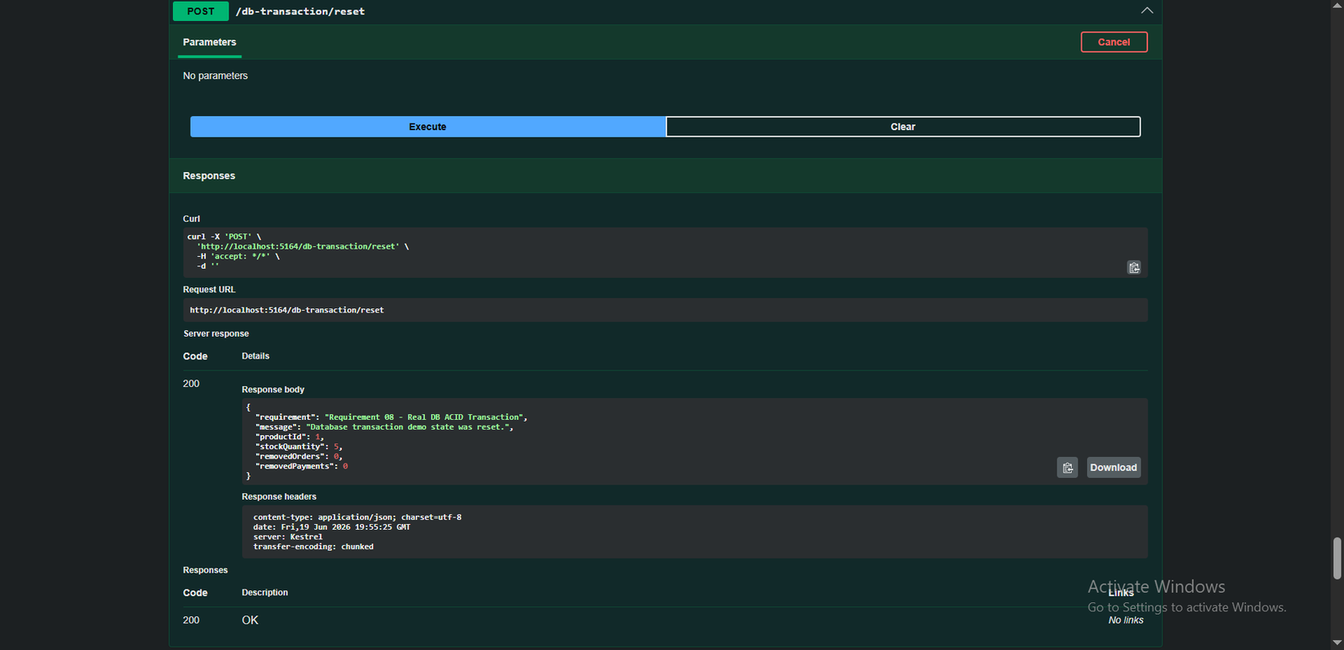
إعادة ضبط قاعدة البيانات للطلب 8: المخزون 5 وحذف orders/payments التجريبية.
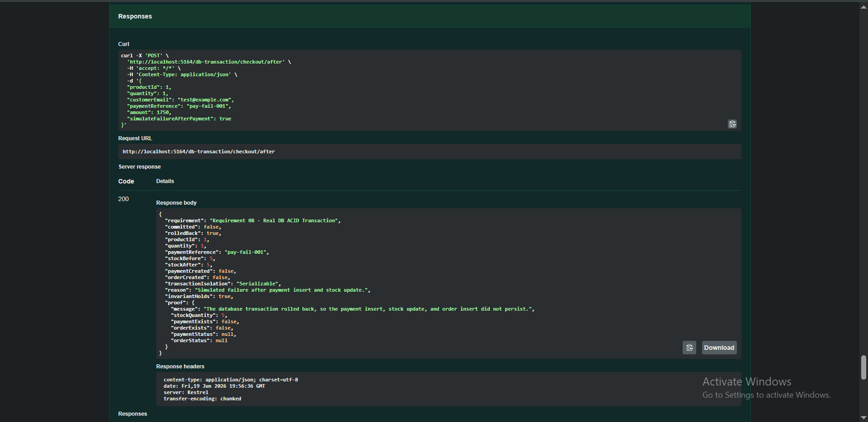
اختبار rollback: فشل متعمد بعد الدفع، والنتيجة عدم بقاء payment أو order.
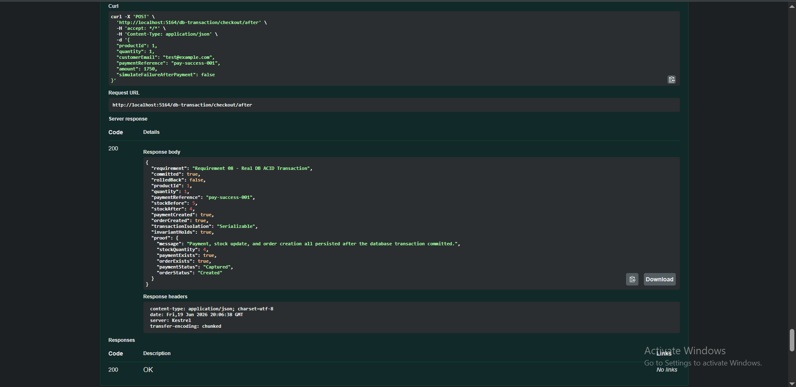
اختبار commit: إنشاء payment و order وتحديث stock من 5 إلى 4.
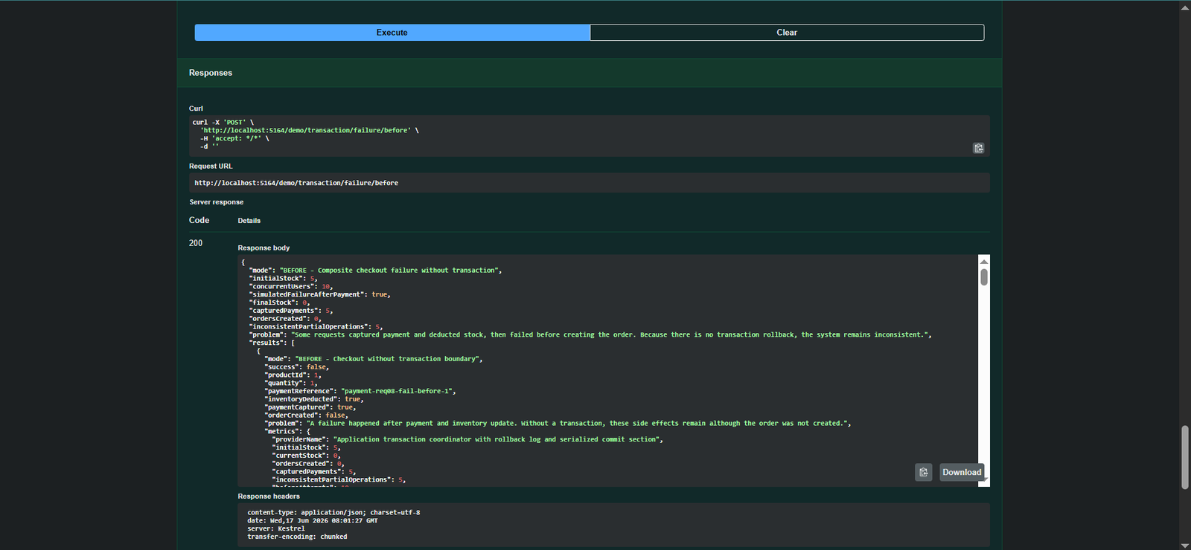
النسخة القديمة قبل التحسين: توضيح مشكلة partial failure.
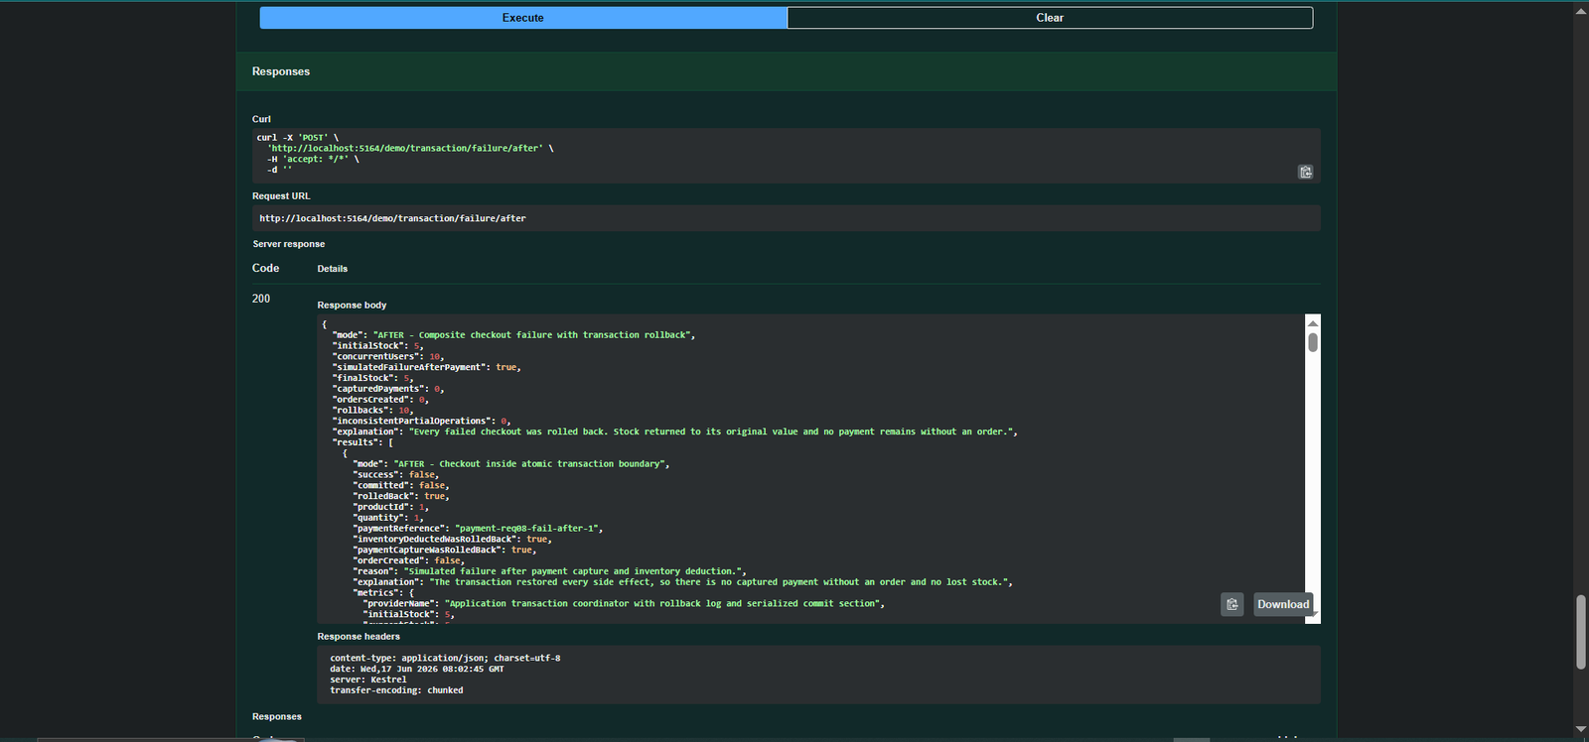
النسخة القديمة بعد التحسين: rollback منطقي على مستوى التطبيق.
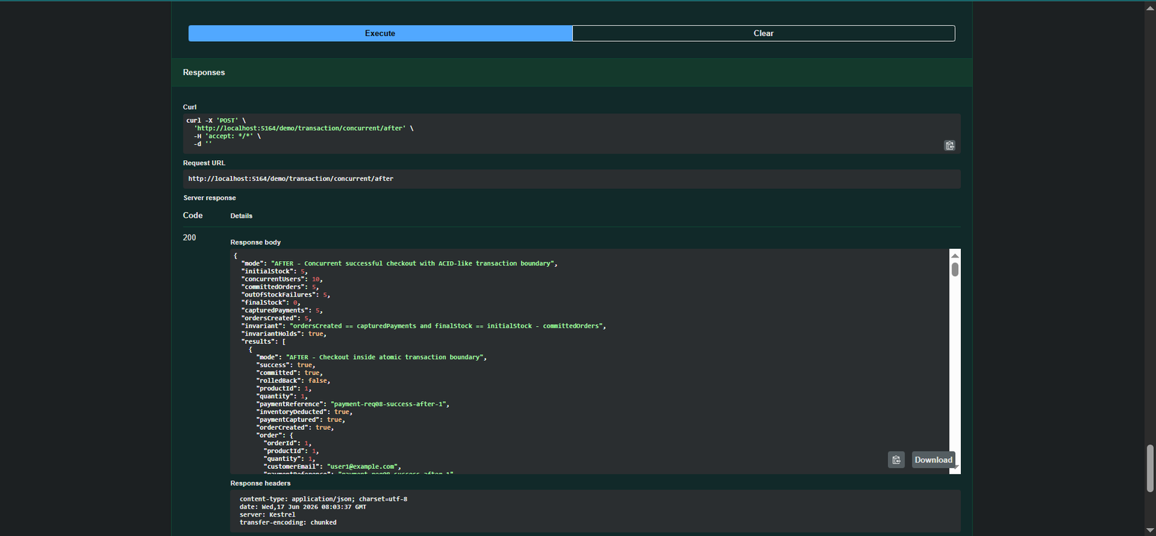
اختبار concurrent checkout في النسخة القديمة كدليل إضافي.
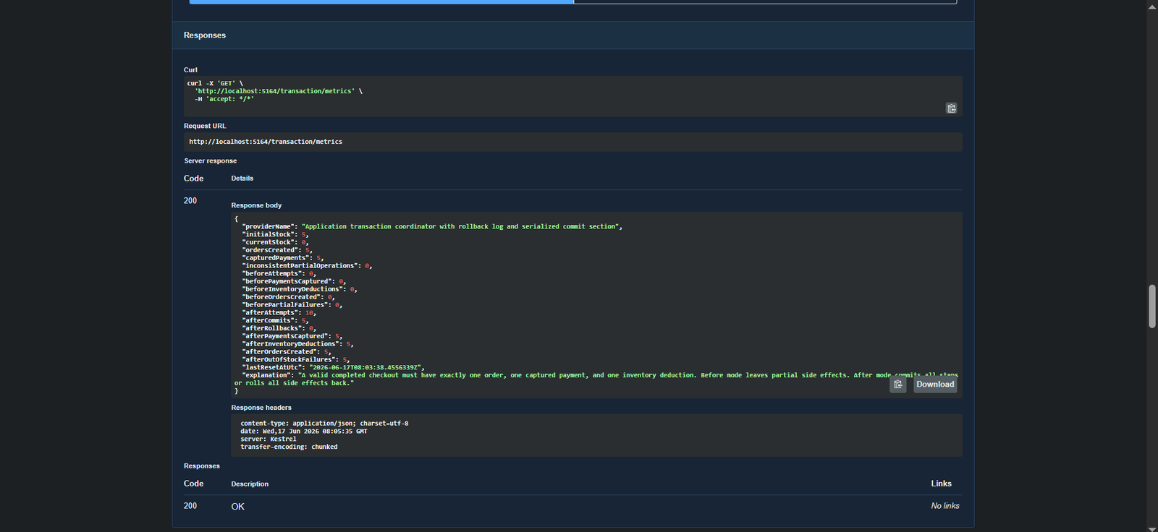
المؤشرات النهائية للـ transaction integrity.

Requirement 09 - Stress Testing 100 Concurrent Users .6
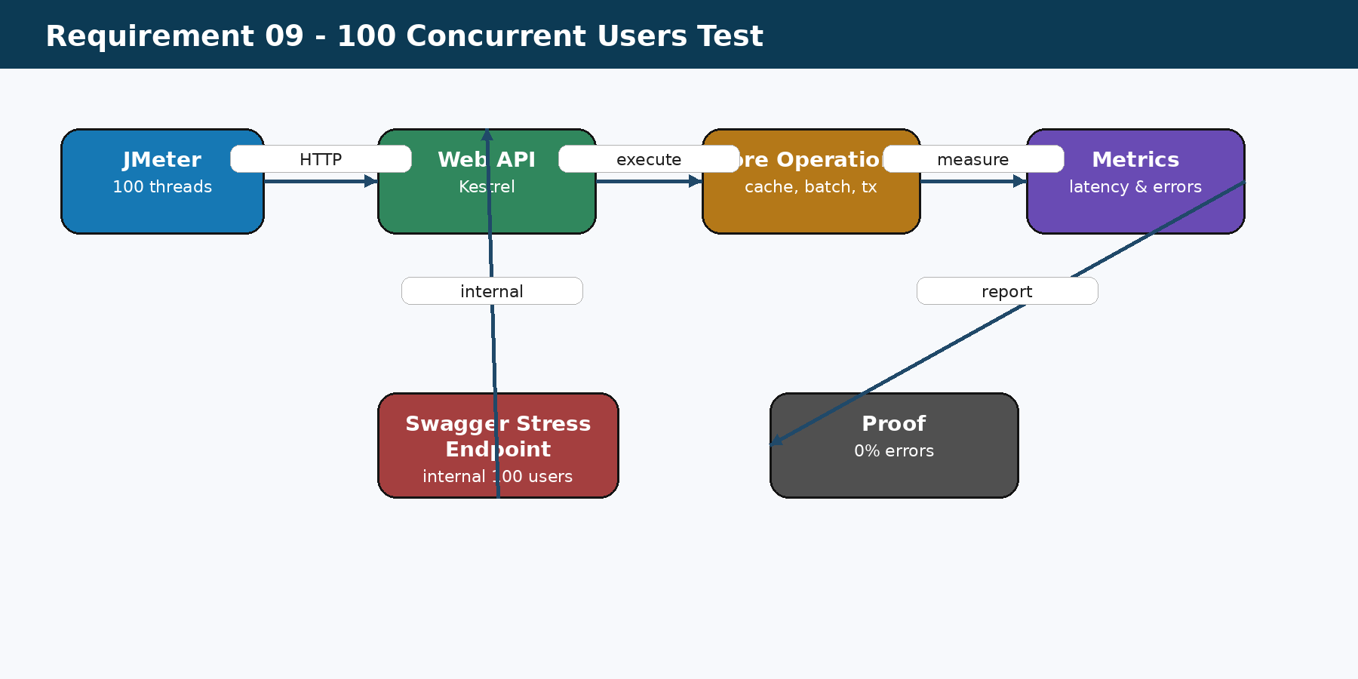
مخطط معماري: اختبار الضغط عبر JMeter و endpoint داخلي لـ 100 مستخدم.

6.1 المشكلة الهندسية
المطلوب ليس أن تعمل العمليات في حالة مستخدم واحد فقط، بل أن يثبت النظام قدرته على خدمة 100 مستخدم متزامن دون انهيار أو فقدان بيانات. هذا يعني أن الاختبار يجب أن يغطي عمليات متعددة وليس endpoint بسيطًا فقط.

6.2 لماذا استخدمنا Swagger + JMeter؟
الأداة | دورها | سبب الاختيار
Swagger internal stress endpoint | تشغيل 100 مستخدم افتراضي داخل التطبيق مع فحص invariants | سهل العرض ويعطي proof منطقي
JMeter | ضغط خارجي حقيقي عبر HTTP وقياسات Summary/Aggregate | مناسب جدًا لمتطلب الدكتور وملف .jmx
k6/wrk | أدوات قوية للضغط | لم تُختر لأن JMeter أسهل للتسليم بالصور والـ GUI
اختبار يدوي فقط | غير كافٍ | لا يثبت 100 concurrent users

6.3 المشاكل التي واجهتنا
• التمييز بين business failures المقبولة والفشل الحقيقي في النظام. مثال: نفاد الكوبون أو نفاد المخزون ليس انهيارًا بل نتيجة تجارية صحيحة.
• تشغيل Redis وقاعدة البيانات قبل الاختبار حتى لا تظهر failures غير مرتبطة بالأداء.
• التأكد أن JMeter يستخدم port الصحيح 5164 وأن الـ protocol هو http.
• اختيار ramp-up مناسب حتى لا يكون الاختبار غير واقعي أو شديد الانفجار على الجهاز المحلي.

6.4 نتائج Swagger
تم تشغيل endpoint داخلي لـ 100 مستخدم. الصورة تظهر completedUsers = 100، unexpectedFailures = 0، stabilityPassed = true، و dataIntegrityValidated = true. هذا يعني أن النظام تعامل مع الضغط ولم تظهر أخطاء غير متوقعة أو تخريب بيانات.
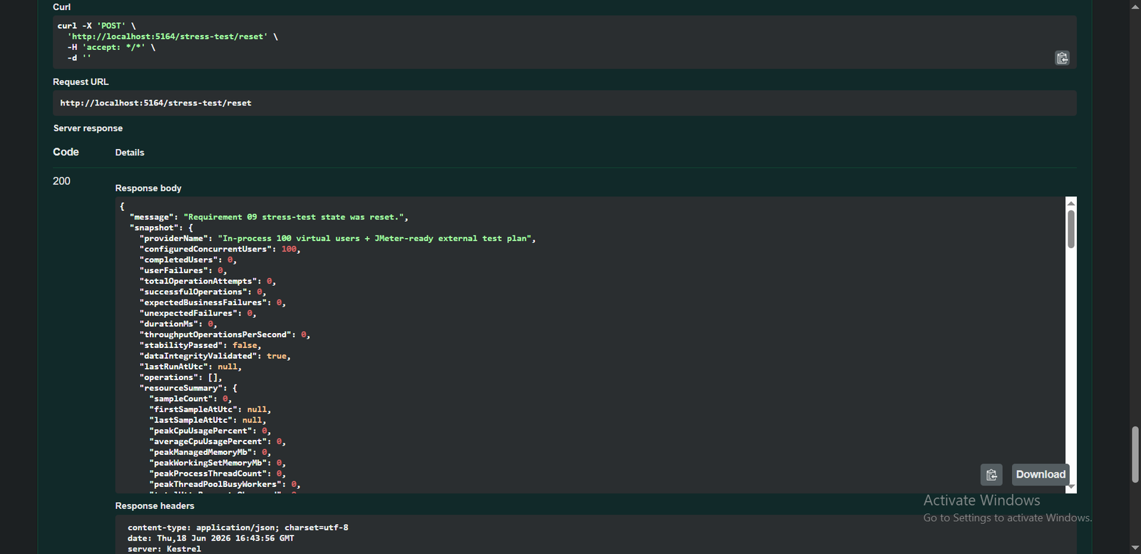
إعادة ضبط حالة اختبار الضغط قبل التشغيل.
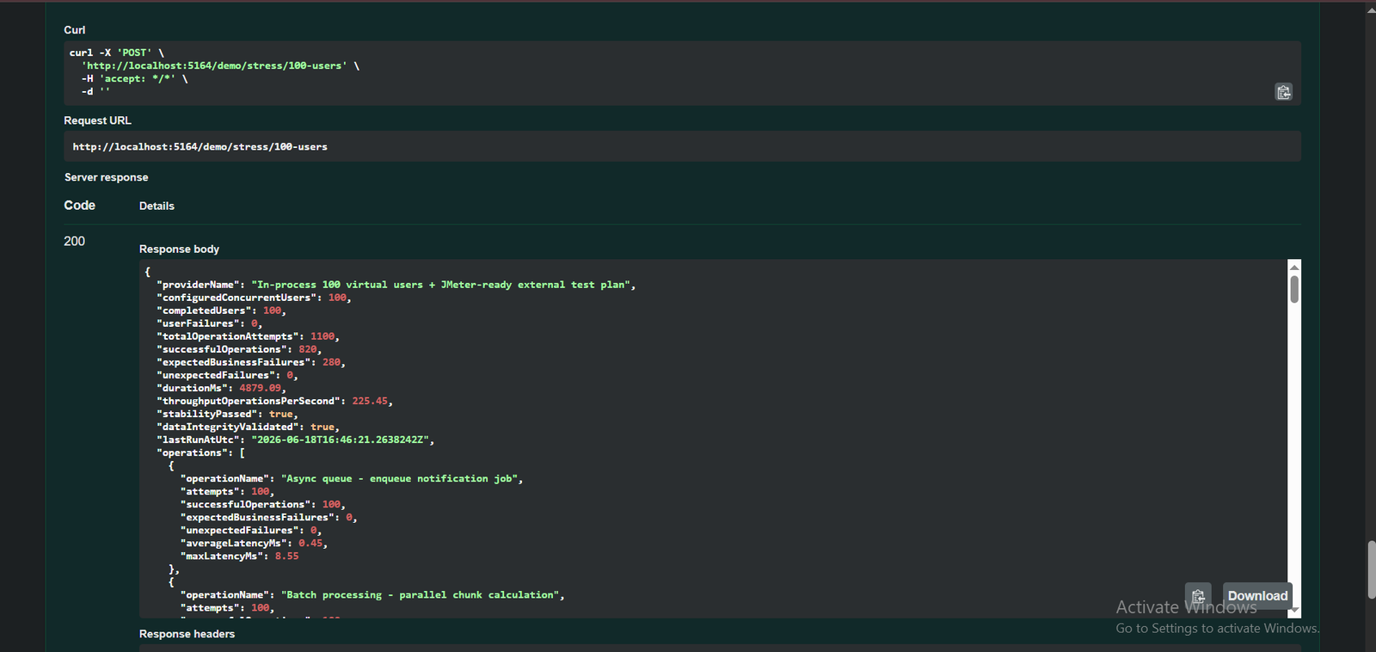
نتيجة Swagger: 100 مستخدم، نجاح الاستقرار وسلامة البيانات.
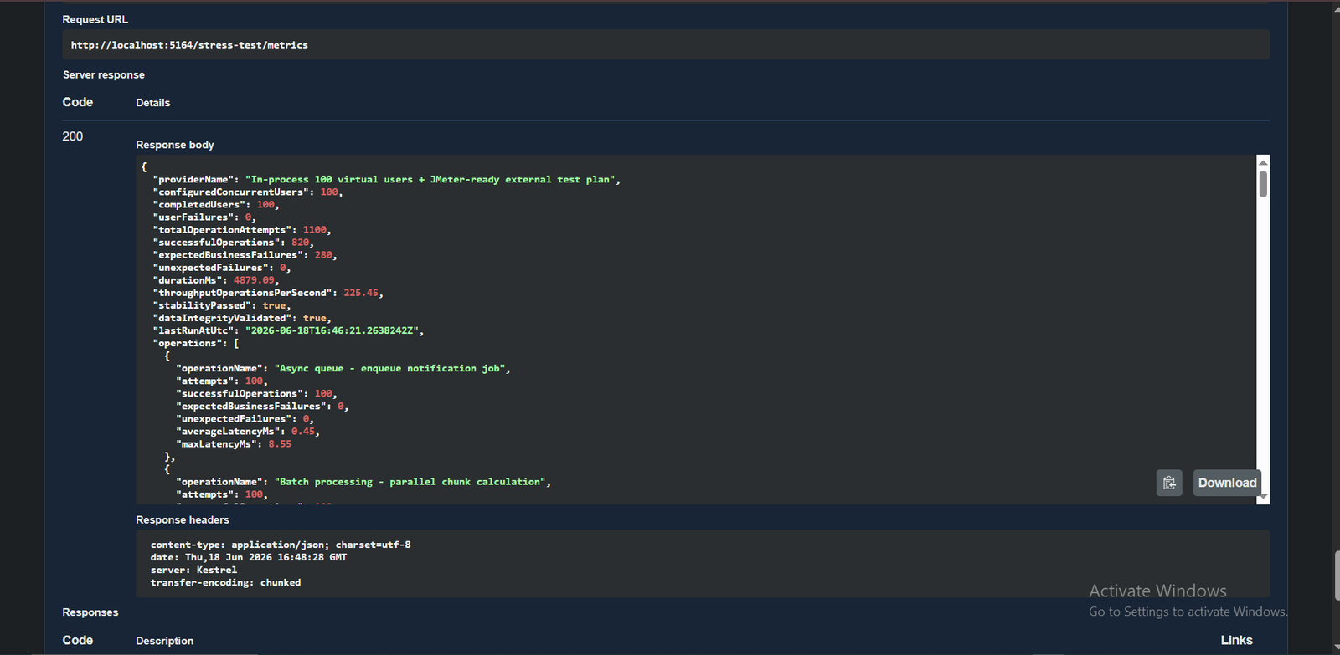
المؤشرات النهائية لاختبار الضغط.
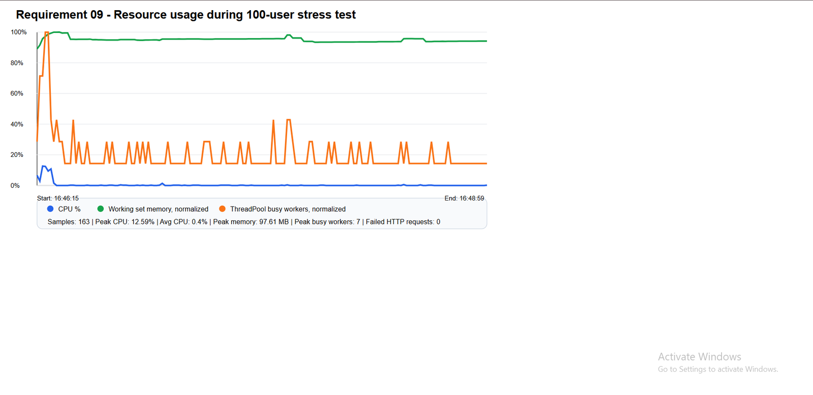
رسم موارد النظام أثناء/بعد اختبار الضغط.

6.5 نتائج JMeter
تم تشغيل ملف Requirement09_Stress100Users_AllOperations.jmx. النتائج أظهرت 1101 عينة، Error % = 0.00%، Throughput = 88.8/sec، ومتوسط كلي 456ms. وجود Error = 0.00% هو الدليل الأهم أن الاختبار مر بدون فشل HTTP أو انهيار.
المؤشر | القيمة | الدلالة
Total Samples | 1101 | الاختبار لم يقتصر على طلب واحد؛ بل غطى عدة عمليات
Average | 456 ms | متوسط زمن الاستجابة الكلي
Maximum | 5511 ms | أعلى زمن بسبب عملية capacity-controlled الثقيلة
Error % | 0.00% | لا توجد أخطاء HTTP في JMeter
Throughput | 88.8/sec | معدل تنفيذ قوي على جهاز محلي
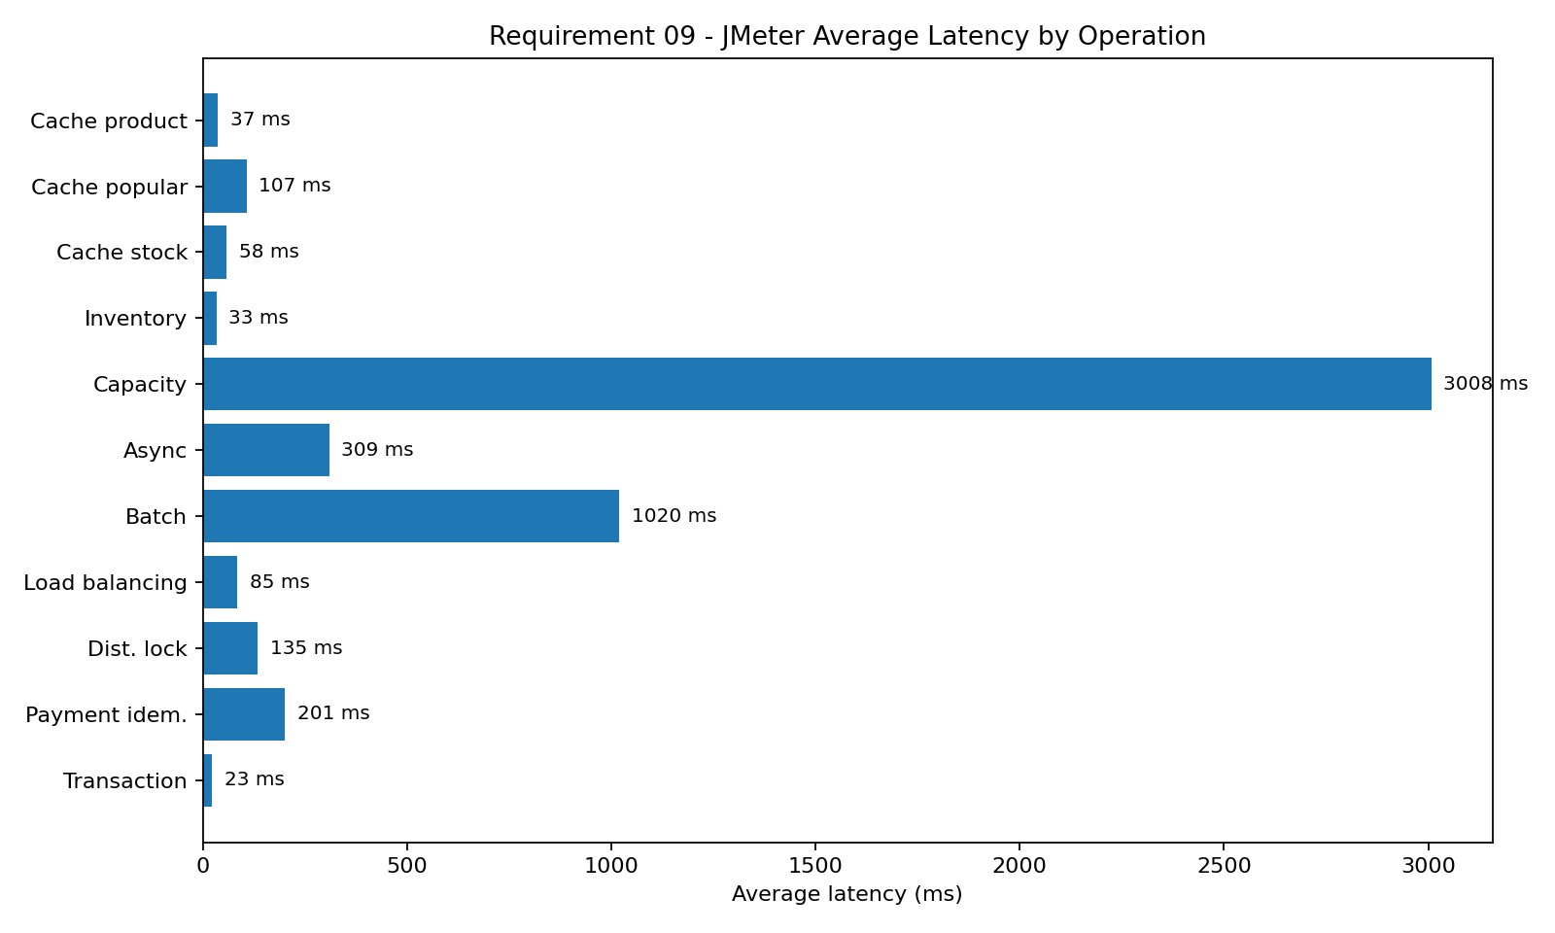
مخطط من JMeter: متوسط زمن الاستجابة لكل عملية. يظهر أن capacity و batch هما الأكثر تكلفة، وهذا منطقي بسبب طبيعة العمل.
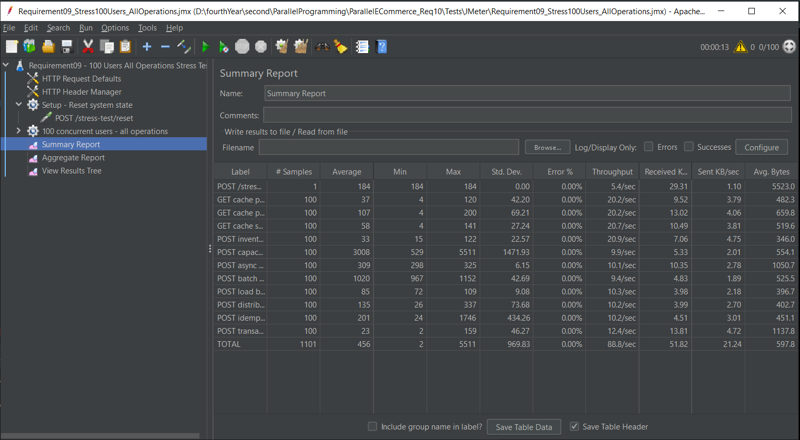
JMeter Summary Report: 1101 samples و Error = 0.00%.
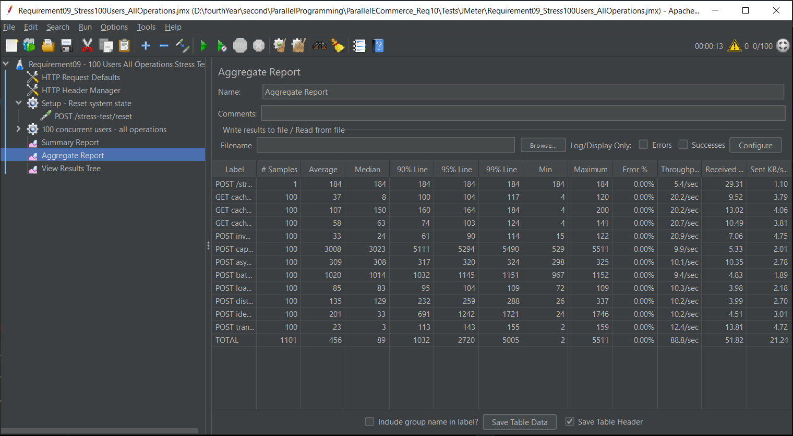
JMeter Aggregate Report: percentiles و throughput لكل عملية.

Requirement 10 - Bottleneck Analysis & Benchmarking .7
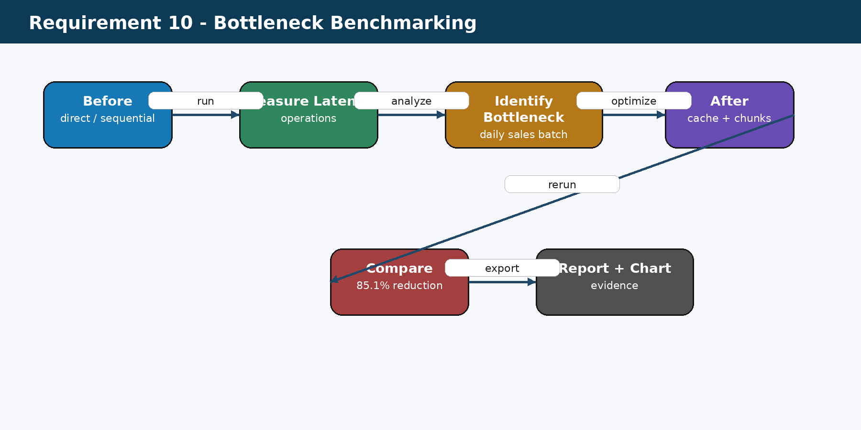
مخطط معماري: قياس before/after ثم تحديد الاختناق وتقديم تقرير.

7.1 المشكلة الهندسية
الطلب العاشر لا يطلب تحسينًا عامًا فقط، بل يطلب قياس زمن الاستجابة لأهم العمليات، تحديد bottleneck واحد على الأقل، ثم تقديم مقارنة رقمية قبل التحسين وبعده. لذلك كان لا بد من بناء benchmark قابل للتكرار داخل المشروع.

7.2 لماذا استخدمنا Benchmark داخلي؟
الخيار | السبب | القرار
قياس يدوي بالساعة أو Swagger فقط | غير دقيق ولا يعطي مقارنة منظمة | مرفوض
Profiler خارجي | مفيد لكنه قد لا يكون متاحًا في جهاز الدكتور | ليس الخيار الأساسي
APM مثل Prometheus/Grafana | احترافي لكنه يزيد التعقيد والإعدادات | أكبر من نطاق المشروع
Benchmark endpoint داخلي | قابل للتشغيل من Swagger ويعطي JSON واضح وصور | تم اختياره

7.3 الاختناق المحدد
الاختناق المحدد في النتيجة هو Daily sales batch calculation. السبب الجذري أن المعالجة التسلسلية تجعل الزمن الكلي ينمو خطيًا مع عدد السجلات. الحل التطبيقي كان Parallel chunk processing with bounded concurrency، أي تقسيم البيانات إلى chunks ومعالجتها بالتوازي ضمن حد آمن

7.4 نتائج القياس

المؤشر | القيمة | الدلالة
BeforeTotalDurationMs | 5897.08 ms | الوضع قبل التحسين كان بطيئًا بسبب المعالجة التسلسلية
AfterTotalDurationMs | 878.67 ms | الوضع بعد التحسين أسرع بوضوح
OverallLatencyReductionPercent | 85.1% | تحسن رقمي قوي
IdentifiedBottleneck | Daily sales batch calculation | تم تحديد bottleneck بوضوح
BenchmarkPassed | true | التحسين حقق معيار القبول

مخطط رقمي: قبل التحسين وبعده في الطلب 10.
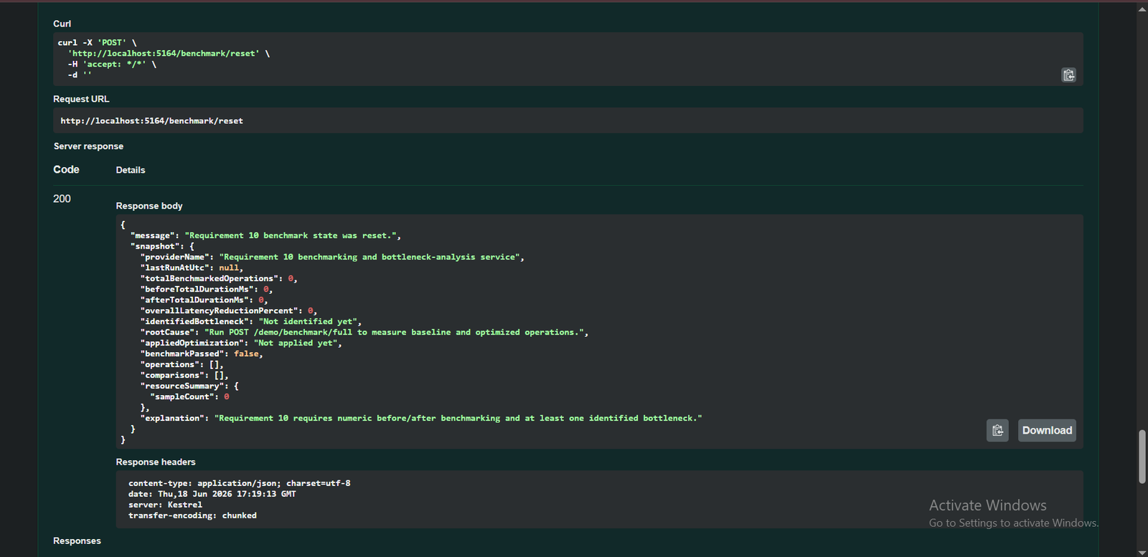
إعادة ضبط benchmark قبل القياس.
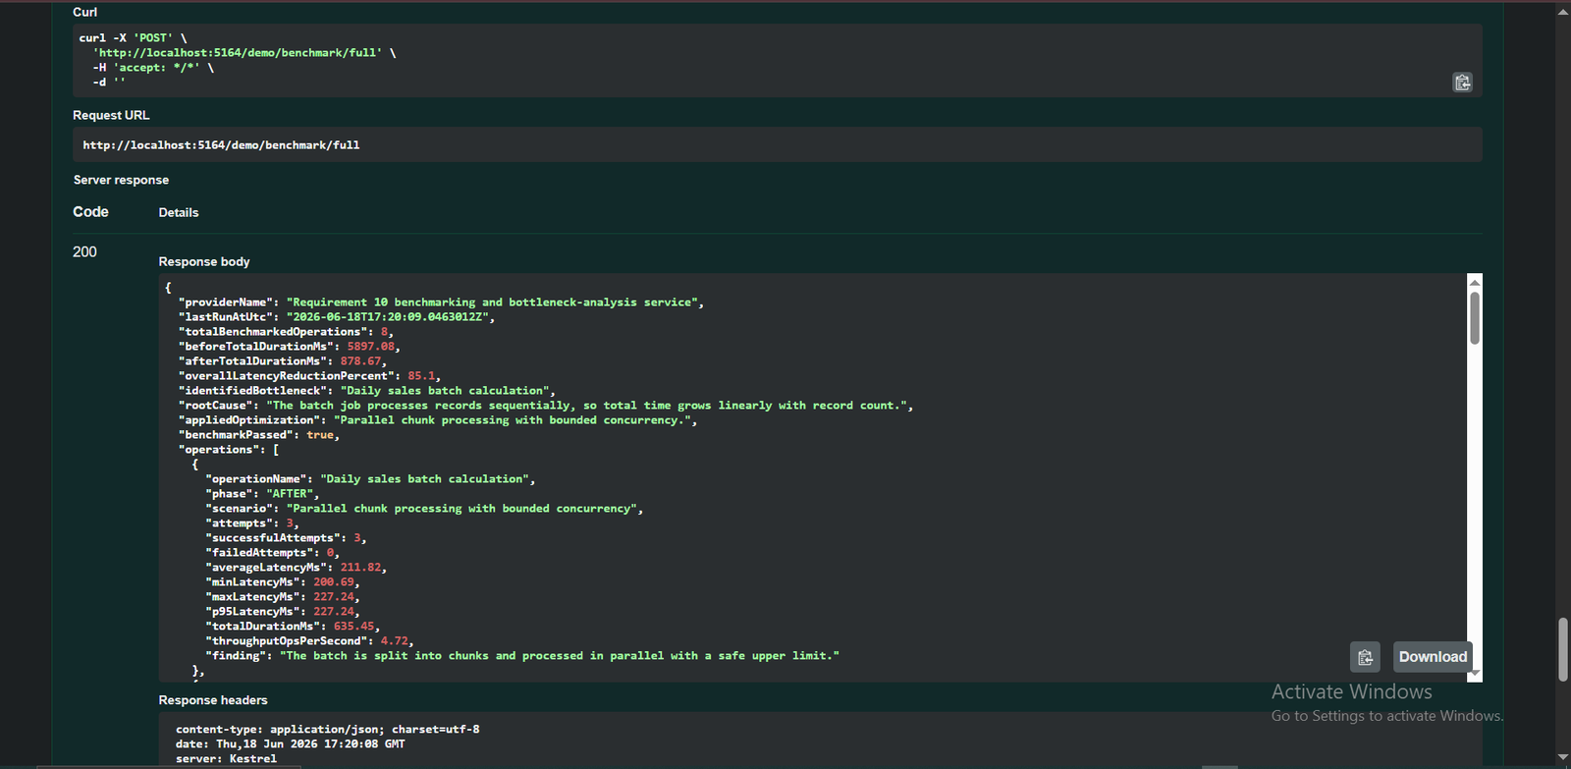
نتيجة full benchmark: تحديد الاختناق وتحسن 85.1%.
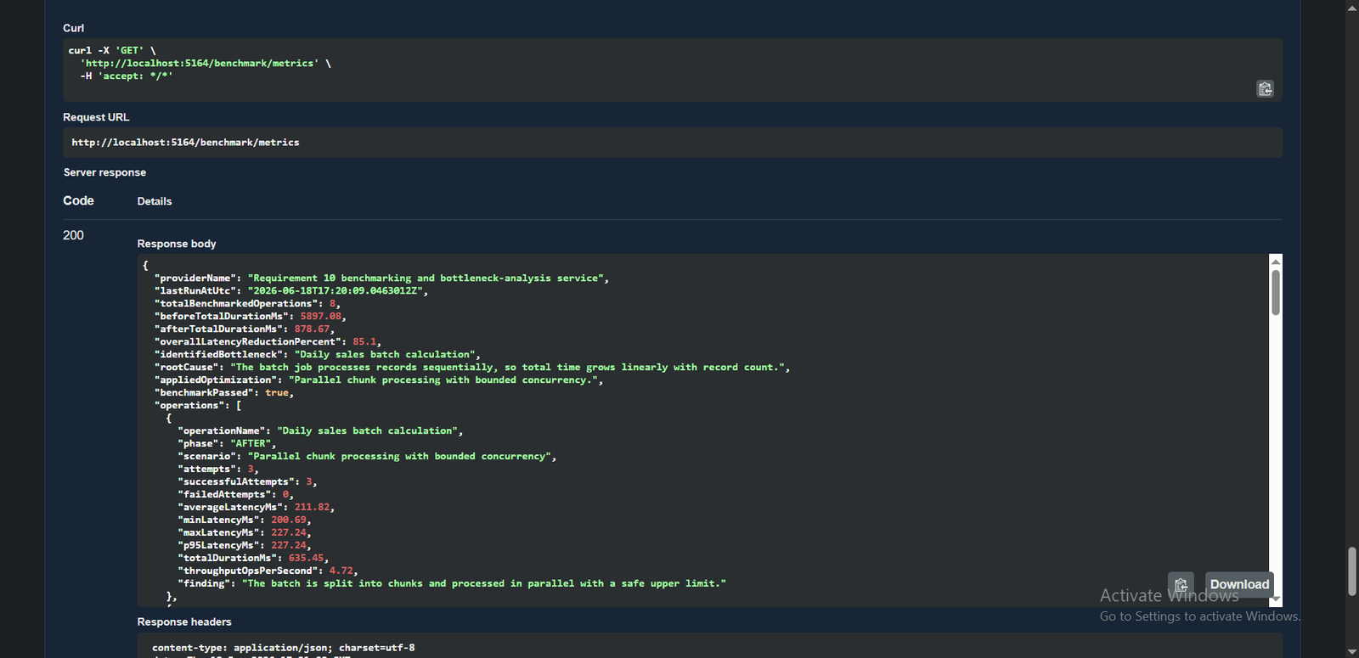
المؤشرات النهائية للـ benchmark.
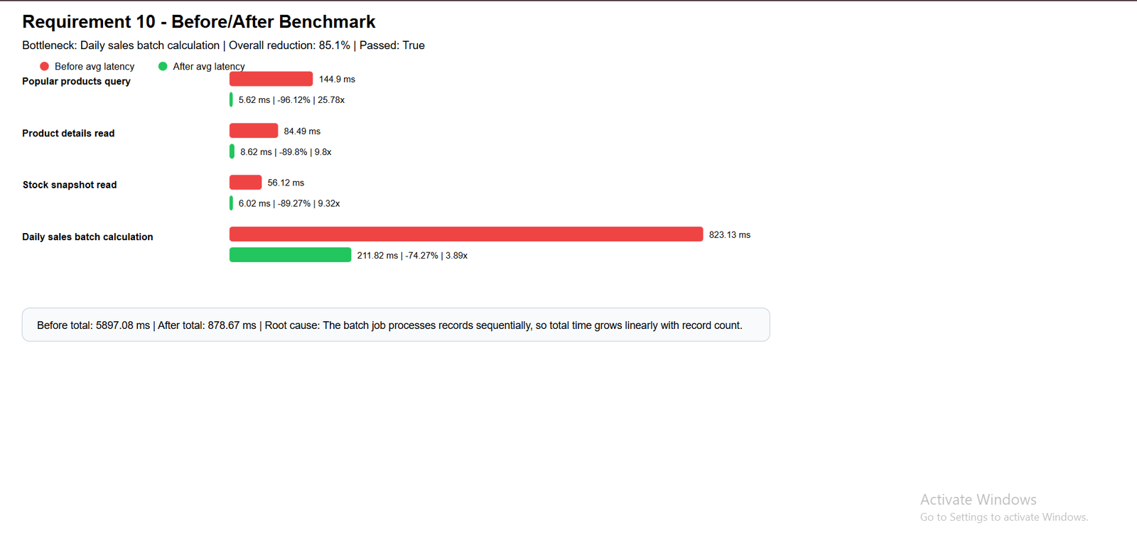
رسم قبل/بعد للعمليات المقاسة.
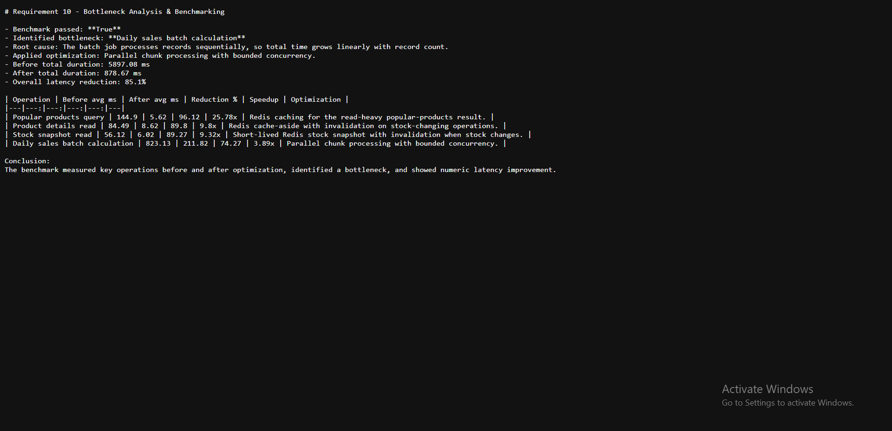
تقرير Markdown generated من endpoint /benchmark/report.

.8 مصفوفة الأدلة النهائية
المتطلب | Swagger Evidence | JMeter Evidence | الحكم
06 | Req06_06 إلى Req06_09 | يفضل Requirement06_Caching.jmx | ناجح
07 | Req07_01_RealDb_Reset + Req07_02_RealDb_OptimisticLocking | اختياري للنسخة القديمة Distributed Lock | ناجح بقوة
08 | Req08_01_RealDb_Reset + Rollback + Commit | اختياري للنسخة القديمة Transaction Integrity | ناجح بقوة
09 | Req09_01 إلى Req09_04 | Summary + Aggregate مع 0% error | ناجح
10 | Req10_01 إلى Req10_05 | يفضل Requirement10_BottleneckBenchmarking.jmx | ناجح

.9 خطة إعادة الاختبار النهائية
قبل إعادة الاختبار يجب تشغيل المكونات الخارجية: LocalDB للطلبات 7 و8، وRedis للطلب 6 وأجزاء من الضغط والbenchmark. الأوامر المقترحة:
sqllocaldb start MSSQLLocalDB
dotnet ef database update
docker compose -f docker-compose.cache.yml up -d
docker exec -it parallel-ecommerce-redis redis-cli ping
dotnet run

9.1 مسار Swagger المختصر
المتطلب | الأوامر الأساسية من Swagger
06 | POST /cache/reset ثم POST /demo/cache/before ثم POST /demo/cache/after ثم GET /cache/metrics
07 | POST /db-concurrency/reset ثم POST /demo/db-concurrency/stock/after
08 | POST /db-transaction/reset ثم POST /db-transaction/checkout/after مرتين: rollback ثم commit
09 | POST /stress-test/reset ثم POST /demo/stress/100-users ثم GET /stress-test/metrics و /resources/svg
10 | POST /benchmark/reset ثم POST /demo/benchmark/full ثم GET /benchmark/report و /benchmark/chart/svg

